COĞRAFYA DERSİ 9. SINIF 1. DÖNEM 1. YAZILI SORULARI (3) (TEST)

… – … EĞİTİM VE ÖĞRETİM YILI ………..……………..… OKULU 9/… SINIFI
COĞRAFYA DERSİ 1. DÖNEM 1. YAZILISI

Tarih: …/…/……
ADI SOYADI:………………………… NU:………….. PUAN:………

1. Atmosferdeki su buharı miktarı sıcaklığı etkiler.
Aşağıdakilerin hangisi sıcaklık üzerinde su buharının etkisine örnek gösterilemez?
A) Yıllık sıcaklık farkının kıyılarda az olması
B) Karaların iç kesimlerinde kışların soğuk geçmesi
C) Günlük sıcaklık farkının çöllerde fazla olması
D) Bulutlu günlerde havanın ılık geçmesi
E) Isınmanın öğle saatlerinde en yüksek olması

2. Yeryüzünde sıcaklığın yıllık dağılışım gösteren bir izoterm haritası incelendiğinde, aşağıdakilerden hangisi söylenemez?
A) Sıcaklık genel olarak Ekvator'dan kutuplara doğru azalmaktadır.
B) Nem bakımından fakir olduğu için dönenceler çevresindeki karalar en sıcak bölgelerdir.
C) Kuzey Yarımkürede izoterm eğrileri paralellerin uzanışına uyumludur.
D) En düşük sıcaklıklar, enlem ve karasallığın etkisiyle kutuplar çevresindeki karalar üzerindedir.
E) Yüksek enlemlerde, .deniz akıntılarının etkisi ile karaların batı kıyıları, doğu kıyılarından daha sıcaktır.

3. Herhangi bir yerde ısınma ve soğumanın hızlı olması basınç değişimini de hızlandırır.
Buna göre, aşağıdakilerden hangisinde, basınç merkezleri yıl içinde en fazla değişkenlik gösterir?
A) Orta Asya B) Batı Avrupa
C) Ekvator çevresi D) 60° enlemleri
E) Kutuplar çevresi

4. Güneş'in Yeryüzüne gönderdiği enerjinin atmosferin üst sınırındaki değeri cm2 için dakikada 2 kalori kadardır. Bu enerjinin ancak % 43'ü yeryüzüne ulaşmaktadır.
Güneş'ten gelen enerjinin %57'sinin atmosferde tutulması, aşağıdakilerden hangisiyle gerçekleşmektedir?
A) Atmosferdeki yatay ve dikey hava hareketleriyle
B) Dağılma, emilme ve yansımaya uğramasıyla
C) Yeryüzünden yansımasıyla
D) Deniz ve okyanusların ısınma özelliğiyle
E) Kara ve denizlerin oranının her iki yarımkürede farklı olmasıyla

5.
I. Havanın yoğunluğunun azalması
II. Havanın soğuması
III. Havanın alçalması
IV. Havanın genleşerek yükselmesi
Yukarıda verilenlerin hangi ikisinin gerçekleşmesi durumunda, atmosfer basıncı azalır?
A) 1 ve 2 B) 2 ve 3 C) 2 ve 4
D) 1 ve 4 E) 1 ve 3

6. Hava kütlesi ısındıkça, genleşir ve yükselir. Böylece havanın birim yüzeye bindirdiği yük azalır ve çevrede termik kökenli bir alçak basınç alanı oluşur.
Buna göre, termik alçak basınç alanı oluşmayacak bölge veya yer aşağıdakilerden hangisidir?
A) Ekvatoral Kuşak
B) Kış mevsiminde okyanuslar üzeri
C) Akdeniz Havzası
D) Yaz mevsiminde Orta Asya
E) Kutup Kuşağı

7. Kutup rüzgarları, ulaştıkları enleme soğuk ve kuru hava taşır.
Bu rüzgarların kuru hava taşımalarının nedeni, aşağıdakilerden hangisidir?
A) Kutupların nem bakımından fakir olmaları
B) Sürekli buzul kütleleri üzerinde yol almaları
C) Kutup bölgelerinde nemlerini yağış halinde bırakmaları
D) Sürekli karalar üzerinde yol almaları
E) Yükseliri hava hareketi yapmaları

8.
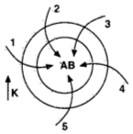
Yer şekillerinin etkisiz olduğu kabul edilirse. Kuzey Yarımkürede şekildeki alçak basınç merkezine doğru esen numaralanmış rüzgarlardan hangisi, sıcaklığı en fazla artırır?
A) 1 B) 2 C) 3
D) 4 E) 5

9. Aşağıdaki basınç kuşaklarının oluşmasında sıcaklık ve günlük hareket ana etkenlerdir.
l. Kutuplar
II. 60° enlemleri
III. 30° enlemleri
IV.Ekvator
Yukarıda verilen enlemlerin hangilerindeki basınç alanlarının oluşumunu, dinamik etmenler belirlemiştir?
A) l ve II B) l ve III C) l ve IV
D) II ve III E) III ve IV

10. Kuzey Yarımkürede kuzeyden esen rüzgarlar sıcaklığı düşürürken güneyden esenler sıcaklığı artırır.
Buna göre;
I. Lodos
II. Poyraz
III. Keşişleme
IV. Karayel
gibi rüzgarlardan hangileri, ulaştıkları yerlerde hava sıcaklığını düşürür?
A) I ve II B) I ve III C) II ve IV
D) II ve III E) III ve IV

11.
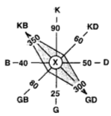
Yukarıdaki rüzgar frekans gülünde, X merkezinin yıl içinde hangi yönden kaç kez rüzgar aldığı görülmektedir.
Buna göre, X merkezi nasıl bir yerde bulunmaktadır?
A) Geniş bir ovanın ortasında
B) Kuzeybatı -güneydoğu yönlü bir vadinin içinde
C):Batı - doğu yönlü dağlar arasında
D) Kuzeydoğu - güneybatı yönlü dağlar arasında
E) Kuzey - güney doğrultusundaki kanalın kenarında

12. Havadaki su buharı miktarı, bulunduğu yere ve zamana göre değişkenlik gösterir.
Havadaki su buharı miktarım belirleyen temel etmen, aşağıdakilerden hangisidir?
A) Rüzgar hızı B) Yükseklik C) Bitki örtüşü
D) Sıcaklık E) Toprak yapısı

13.
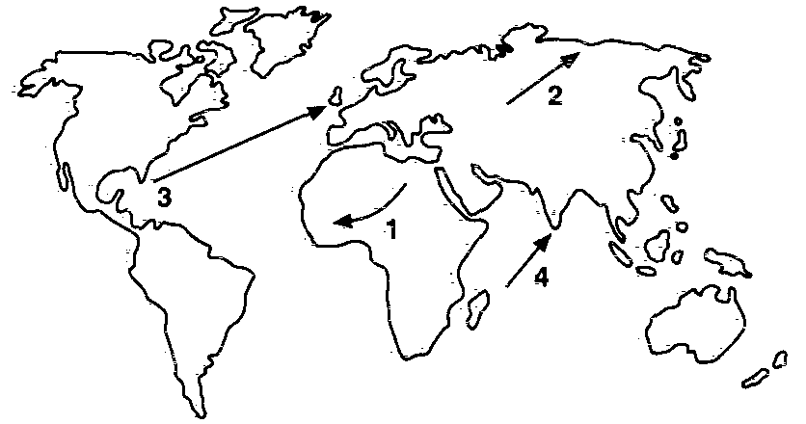
Yukarıdaki haritada numaralandırılmış oklar yönünde esen rüzgarlardan hangileri, etkiledikleri yerlere yağış getirmez?
A) 1ve 2 B) 1ve3 C) 2 ve 3
D) 2 ve 4 E) 3 ve 4

14.
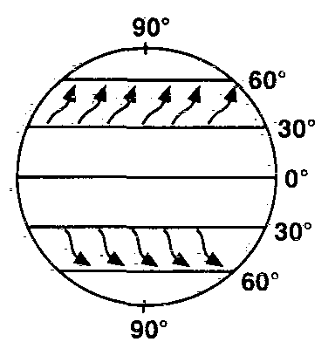
Yukarıdaki şekilde, Bati rüzgarlarının etkili olduğu bölgeler görülmektedir. Batı rüzgârlarının, Güney Yarımkürede Kuzey Yarımküreye oranla kesintiye uğramadan daha düzenli esmesinin nedeni, aşağıdakilerden hangisidir?
A) Yükseltinin az olması
B) Okyanusların geniş yer kaplaması
C) Karaların geniş yer kaplaması
D) Sıcaklığın daha düşük olması
E) Kara ve denizlerin farklı ısınması

15.
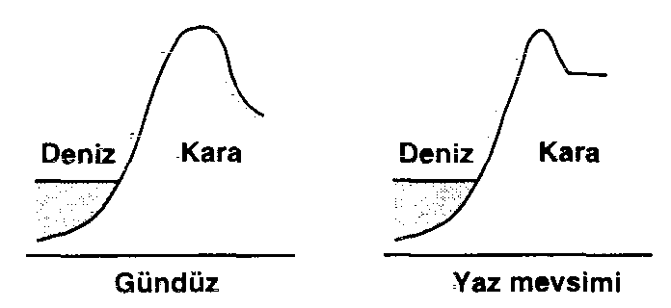
Yukarıdaki iki şekilde oluşacak olan rüzgarların ortak özelliği, aşağıdakilerden hangisidir?
A) Yıllık sıcaklık farklarından oluşurlar.
B) Her iki rüzgar da deniz meltemidir.
C) Kurak ve sıcak eserler.
D) Denizden karaya doğru eserler.
E) Karadan denize doğru eserler.

16. Mutlak nem sıcaklık ve buharlaşma ile doğru orantılıdır.
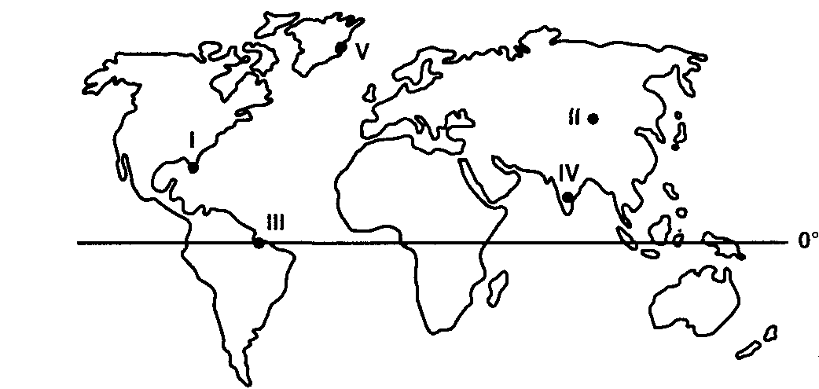
Buna göre, Dünya haritası üzerinde işaretlenmiş bölgelerden hangisinde, mutlak nem yıl boyunca en fazladır?
A) l B) II C) III
D) IV E) V

17. Isınan havanın nem taşıma kapasitesi artar. Buna bağlı olarak havadaki bağıl nem azalır.
Bu durum aşağıdakilerden hangisini ortaya çıkarmaz?
A) Bulutluluk oranının artmasını
B) Rüzgarın kurutucu etkisinin artmasını
C) Yağış oluşumunun engellenmesini
D) Doyma noktasından uzaklaşılmasını
E) Buharlaşmanın artmasını

18.
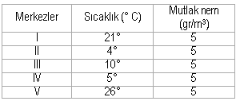
Yukarıdaki tabloya göre, mutlak nem miktarları eşit olan merkezlerden, bağıl nemi, sırasıyla en düşük ve en yüksek olanları aşağıdakilerden; hangisinde bir arada verilmiştir?
A) II -V B) II - III C) II - l
D) III - II E) V - II

19. Hava, belli bir sıcaklıkta taşıyabileceği maksimum nemi içinde bulundurması halinde doyma noktasına ulaşmış demektir.
Buna göre, aşağıdakilerden hangisinin gerçekleşmesi durumunda hava neme doymuş olur?
A) Sıcaklık artarsa
B) Hava .alçalırsa
C) Mutlak nem azalırsa
D) Bağıl nem %100 olursa
E) Rüzgarlar denize doğru eserse

20.
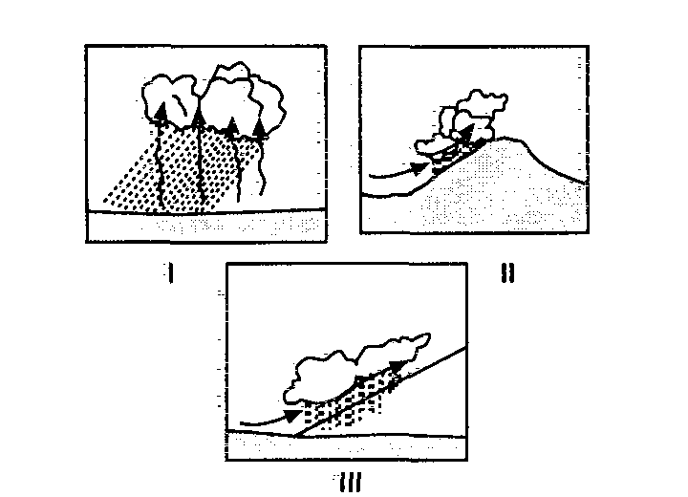
Yukarıda verilen yağış çeşitleri, oluşumlarına göre aşağıdakilerden hangisinde doğru sıralanmıştır?
I II III
A) Cephe Yamaç Konveksiyonel
B) Yamaç Cephe Konveksiyonel
C) Konveksiyonel Yamaç Cephe
D) Cephe Konveksiyonel Yamaç
E) Yamaç Konveksiyonel Cephe

